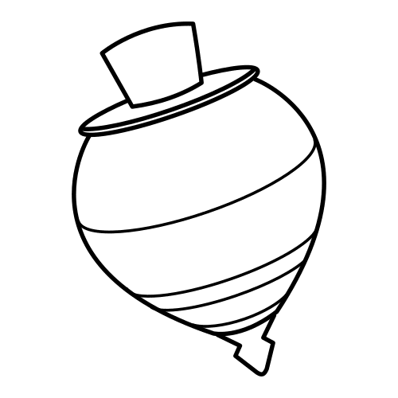
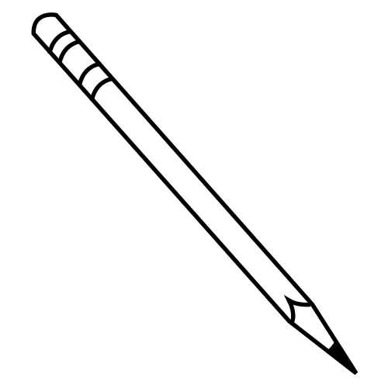

Folla de rexistro de xogos galegos

Xogos tradicionais e populares galegos
Integrantes do grupo:
Materia: | Educación Física |  |  |  |  |  | Curso: | 2º ESO | Grupo:
Nome do xogo:
Descrición e obxectivo do xogo:
Regras de xogo:
Que se pode facer?: |  |  |  |  |  | Que non se pode facer?:
.  .  .  . |  |  |  |  |  | .  .  .  .
Material necesario:
Terreo ou espazo de xogo:
Debuxa: |  |  |  |  |  |  | Fontes de información:
- Vídeo:
-
- Páxina web:
-
- Documento:
-

[...]

Atribución dos recursos incorporados ao documento
Os símbolos pictográficos utilizados no documento son propiedade do Goberno de Aragón e foron creados por Sergio Palao para ARASAAC (http://www.arasaac.org), que os distribúe baixo Licenza Creative Commons BY-NC-SA.


“Folla de rexistro de xogos galegos”, do proxecto cREAgal, publícase coa Licenza Creative Commons Atribución Non-comercial Compartir igual 4.0

